Ime in priimek: _______________

Sprehod po Kranju

- S pomočjo zemljevida ugotovi, na sotočju katerih dveh rek leži Kranj.

____________________ in ___________________

Sprehod po mestu pričnemo na Maistrovem trgu. Pot nadaljuj proti jugu po Prešernovi ulici. V tej ulici stoji hiša, v kateri je med leti 1847 in 1849 živel in umrl pesnik dr. France Prešeren.

- Poišči to hišo in s spominske plošče nad vhodnimi vrati prepiši napis ali pa spominsko ploščo fotografiraj in jo prilepi v učni list.
____________________________________________________________________________________________________________________________________________________________________________________________________________________________________________________________________

- Kaj se danes nahaja v tej hiši?
___________________________________

Na Glavnem trgu stoji Mestna hiša, ki se v virih omenja v prvi polovici 16. stoletja.

- Kaj se nahaja pod stebriščno lopo pred Mestno hišo?
___________________________________

V bližini župnijske cerkve na Glavnem trgu stoji Prešernov spomenik.
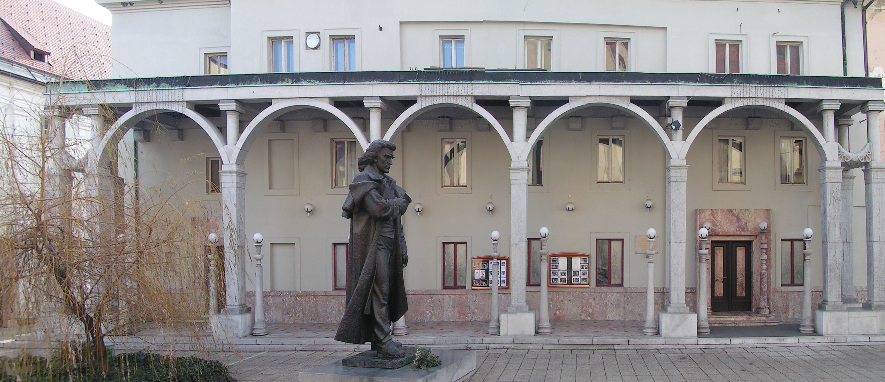
- Pred katerim poslopjem se nahaja?
_________________________________________

- Arkade stavbe so delo najbolj znanega slovenskega arhitekta. Katerega?
_________________________________________

